ИНФОРМАЦИОННАЯ ЗАПИСКА
Лицензионный участок недр на россыпное золото Пихтовый
Лицензия ХАБ 005777 БП выдана ООО " АМУРМЕТАЛЛ ", площадь 56.09 км², местоположение - Комсомольский муниципальный район Хабаровского края, основное полезное ископаемое на участке – золото россыпное
Общие сведения
Лицензионный участок недр на россыпное золото Пихтовый находится в Комсомольском муниципальном районе Хабаровского края в 290 км к северо-востоку от Хабаровска в северо-восточной части листа карты масштаба 1:200 000 М-53-XVIII (рис. 1). Участок недр охватывает 8,5-километровый отрезок долины р. Мачтовой (Тудур) и бассейн её левых притоков, ручьёв Пихтового, Джалина и др. Ближайший населенный пункт, посёлок Мачтовый, находится в 15 км к северу от участка на автомобильной дороге Селихино - Николаевск-на- Амуре. В 10 км от южной границы участка проходит железная дорога Комсомольск - Советская Гавань с ближайшими станциями Тудур и Пони. Через станцию Пони к пос. Селихино проходит грунтовая автомобильная дорога круглогодичного пользования. На спутниковых снимках видна также сеть дорог, по-видимому зимников, проложенных при лесозаготовках. Кратчайшее расстояние от участка Пихтовый до Комсомольска составляет по прямой около 50 км (рис. 2 и 3). Площадь лицензионного участка 56.09 км².
Координаты угловых точек участка Пихтовый
№ | N_ГСК-2011 |  |  | E_ГСК-2011
 | Град. | Мин. | Сек. | Град. | Мин. | Сек.
1 | 50 | 29 | 02,985 | 137 | 50 | 45,649
2 | 50 | 26 | 13,819 | 137 | 55 | 13,853
3 | 50 | 23 | 15,027 | 137 | 49 | 54,975
4 | 50 | 25 | 30,516 | 137 | 46 | 19,300

Дороги, населенные пункты, жилые и технические строения на участке отсутствуют.
Рельеф низкогорный, слаборасчлененный, характерны широкие, иногда пологосклонные хребты с куполообразными или плоскими вершинами гор, ориентированные в северо-восточном направлении и разделенные как правило, широкими долинам. На юго-востоке района, в пределах горного массива с вершинами Ходжар и Наули, рельеф характеризуется более узкими водоразделами, глубоко врезанными долинами и острыми вершинами сопок. Здесь отмечаются наибольшие абсолютные высоты (700-1000 м). К северу и западу от этого участка высоты снижаются до 450-100 м, а в низменностях до 90-100 м.
Основной водной магистралью района является Амур. Долина Амура характеризуется сильно разветвленной, извилистой сетью проток; стариц и обилием различных, по размеру озер (Xyмми, Хорпы, Большой Куркал и другие). Все озера соединены протокам с основным руслом Амура. Наиболее крупными притоками Амура являются: Хунгари, Тудур-Мачтовая, Березовая. Для всех рек района характерен, дождевой тип питания с летними и осенними паводками.
Поперечный профиль долин крупных рек имеет корытообразный или трапецевидный профиль, ширина их до 2-4 км. Днища террасированные, преимущественно сухие. Гидрографическая сеть притоков более высоких порядков густая, ручьи ориентированы в основном в субмередианальном направлении. В верховьях ручьев долины обычно узкие, глубоковрезанные, V-образной формы. В среднем и нижнем течении они расширяются, приобретая корытообразную форму. Русла рек высоких порядков относительно прямолинейные. Вскрытие рек происходит в первой - второй декадах мая. Весеннее половодье растянуто во времени до начала июня, интенсивность его невелика, подъём уровня воды редко превышает 1 м, но скорость течения при этом увеличивается в 1,5-2,5 раза. Более мощные паводки, с повышением уровня воды на 2-3 м, возникают летом, после обильных и продолжительных дождей. Становление ледостава происходит в начале ноября, продолжительность его составляет 170-180 дней, толщина ледового покрова – 1- 1,7 м.
Климат района формируется под влиянием циклонической деятельности, ориентированной, в основном, в направлении с юго-запада на северо - восток. Зима (ноябрь-март) сухая (76-146 мм осадков в виде снега), холодная (среднемесячная температура января –25ºС), с сильными (до 20 м/сек.) ветрами. Наиболее низкая температура в январе до -45⁰. Минимум осадков наблюдается в январе–марте (8-11 мм). Средняя высота снежного покрова 40-70 см. Весна (апрель – май) холодная, дождливая, заморозки продолжаются до конца мая. Снег начинает таять в апреле и полностью сходит в середине мая, оставаясь на вершине гор до конца мая. Лето (июнь – август) в первую половину прохладное с частыми обложными дождями, во вторую – жаркое (до +36ºС), с ливнями. Среднемесячная температура июля +17ºС. Число пасмурных и дождливых дней в месяц 12-15, максимум дождей в августе; за лето выпадает более половины годового количества осадков – 170-254 мм. На северных склонах, особенно под мощным моховым покровом развита круглогодичная мерзлота. Сезонная мерзлота развита повсеместно. Глубина промерзания достигает 2 м. Осень (сентябрь – октябрь) вначале дождливая, со второй половины октября ясная, солнечная, с постоянными ночными заморозками. Первые заморозки отмечаются в первой половине сентября. Среднемесячная температура октября –2ºС, возможны морозы до –25ºС. Постоянный снежный покров устанавливается с третьей декады октября. Ледостав начинается в конце ноября.
Растительность района характеризуется сочетанием черт сибирской, охотской и манчжурской флористических провинций. Наиболее типичны елово-пихтовые леса с примесью березы и лиственницы, с богатым кустарниковым подлеском. Долины крупных рек заняты хвойно- широколиственными лесами, на марях распространены мхи, багульник и осоки. Верхний ярус растительности хр. Хоми представлен кедровым стлаником, багульником и рододендроном.
Животный мир разнообразен. Хищные представлены бурым и гималайским медведем, росомахой, лисицей, соболем, норкой, горностаем. Из копытных распространены лось, изюбр, северный олень, кабарга. На озерах во время перелета много водоплавающей дичи. Многочисленны грызуны. В реках обитают калуга, ленок, хариус, таймень, амур, щука и др., на нерест поднимаются горбуша и кета. В летнее время много кровососущих насекомых, а также клещей - переносчиков энцефалита.
В экономическом плане район принадлежит к наиболее развитым не только в пределах края, но и всего Дальневосточного региона, являясь ведущим в промышленном отношении. Здесь расположены города Комсомольск-на-Амуре (около 300 тыс. жителей), Амурск (центры одноименных районов), крупные поселки Эльбан, Хурба и др., в которых располагаются предприятия металлургической, судостроительной, машиностроительной, химической, легкой, пишевой и др. промышленности, часть из которых являются ведущими в своих отраслях в масштабах страны. На севере развита горнодобывающая промышленность (оловорудное месторождение Фестивальное). Восточную часть территории пересекает железнодорожная трасса Хабаровск-Комсомольск (с ответвлением на Амурск), соединяющая Транссиб с БАМом. Здесь же проходят автомобильные шоссе Комсомольск-Амурск, Комсомольск-Эльбан, Комсомольск- Солнечный. В г. Комсомольске имеется аэропорт. Комсомольск связан с Хабаровском железнодорожным, автобусным и водным транспортом. Крупнейшей транспортной артерией является р. Амур. В западной части района ведутся лесоразработки, проложены лесовозные дороги. Сельское хозяйство развито в основном в пригородных зонах; преобладает молочное и мясное животноводство. Много садово-огородных и приусадебных участков местного населения. Эколого-геологическая обстановка района в основном напряженная и удовлетворительная, в пределах Комсомольского рудного и Комсомольского промышленного районов кризисная (район городов Комсомольск и Амурск относится к числу наихудших в стране по общей экологической ситуации).
Для работ необходимо использовать автотранспорт повышенной проходимости.
Площадь лицензионного участка не входит в состав особо охраняемых природных территорий (ООПТ).
Изученность
Ранее на территории участка проведены работы по составлению геологических карт с общими поисками масштабов 1:200 000 и 1:50 000. Разведочные работы на россыпное золото проведены на соседней территории на севере.
Геолого-съемочные работы в бассейне нижнего течения реки Мачтовой части листов М-53-60-А и М-53-60-Б. (Отчёт о результатах полевых работ Мачтовой партии за 1961 год). 1962 г. Бойко И. П.
В границах участка недр по состоянию на 18.07.2022 запасы и ресурсы полезных ископаемых отсутствуют.
Основные перспективы лицензионной площади связаны с россыпным золотом.
Геологическое строение и полезные ископаемые
Участок находится в Приамурской подзоне Западно-Сихотэ-Алинской СФЗ Сихотэ-Алинской складчатой системы. В его пределах кроме четвертичных аллювиальных отложений распространены лишь дислоцированные нижне-меловые морские терригенные отложения. Вулканогенные и интрузивные образования и даже дайки, а также признаки существенной гидротермальной деятельности здесь отсутствуют.
Проявлений рудной минерализации не установлено. В шлихах из аллювия встречается киноварь. На поисковом участке Болин (Бойко, 1962) в металлометрических пробах наблюдается ртуть. Вверх по течению р. Болин в 12,0 км от северо-западной границы участка разведано и отработано месторождение россыпного золота р. Болин. Ниже отработок золотоносность в количестве до 170 мг/м³ на пласт 1,6 м продолжается на расстояние до 400 м (Ежеля, 2016, 2017).
В 24 км южнее расположен Пони-Мулинский рудно-россыпной узел.
Ниже приведена характеристика некоторых наиболее близких к лицензионному участку золотых россыпей и россыпепроявлений Пони-Мулинского рудно-россыпного узла.
Пони-Мулинский рудно-россыпной узел
Пони-Мулинский рудно-россыпной узел (рис. 4) расположен в 60 км юго-восточнее г. Комсомольска-на-Амуре. В его пределах известно семь месторождений из них шесть переданы недропользователям. Месторождение ручьёв Пони Большие-Тудур числится в нераспределённом фонде.
В долинах 7 ручьёв выявлены россыпепроявления и в 10 - повышенная золотоносность.
В 24 км от южной кромки контура лицензии расположено месторождение ручья Пони Большие-Тудур. Золотоносность долины ручья Большие Пони известна с дореволюционных времён, когда россыпь разведывалась линиями шурфов, отрабатывалась ямами и небольшими разрезами. Сведений о количестве добытого золота нет.
В 1934 г. аллювиальные отложения ручья изучались буровыми и шурфовочными линиями Тудуро-Хунгарийской разведочной партией Приморзолото, установлена промышленная россыпь, которая не отрабатывалась.
В 1967 г. россыпь ручья Большие Пони отрабатывалась Тумнинским прииском (не учтённые балансом запасы, добыто 5 кг золота), 1970–1976 гг. «гидравликой с искусственным напором воды».
В 1970–1973 гг. в долине Тудура поисковыми линиями скважин через 250–200 м прослежены 2 узкие (10-40 м) золотоносные струи общей протяжённостью 2350 м. Запасы россыпи предварительно оценены в 92 кг золота со средним содержанием 497 мг/м³.
В 1991–1993 гг. долина ручья Большие Пони, включая отработанный полигон, была заново разведана Нижне-Амурской экспедицией (с 1993 г. ГГП) Дальгеолкома. Разведка проведена линиями скважин УБСР-25М по сети 400–200×20-10 м. Выделенные блоки техногенно-целиковой промышленной россыпи располагались вдоль обоих бортов отработки, в ряде случаев включали участки отработанного пространства. Кроме того, целиковая россыпь прослежена в долине Тудура на 1,2 км вниз по течению от устья Большие Пони. Общая протяжённость россыпи составила 6000 м при средней ширине 120 м, мощность торфов 3,5 м, песков 1,1 м. Подсчёт запасов месторождения ручьёв Пони Большие—Тудур был произведён по временным кондициям для отработки раздельным способом мелкозалегающих россыпей золота в центральных районах Хабаровского края, утверждённых Протоколом ЦКЗ МИНЦВЕТМЕТа СССР от 24.02.1986 г. № 511-вк.
Разработка разведанного месторождения осуществлялась в 1996 г. ОАО старателей «Дальневосточные ресурсы» по лицензии ХАБ 00222 БР от 06.06.1994 г. и с 1997 по 2001 годы ООО «Пласт-ДВР» по лицензии ХАБ 00872 БР от 10.04.1997 г., действие прекращено 10.01.2007 г. За это время открытым раздельным способом полностью или частично отработаны блоки С₁ — (8-14, 16, 20–31) целиково-техногенной россыпи в долине Большие Пони.
Согласно Государственному балансу за 1996–2001 гг. на месторождении погашено 284 тыс. м³ песков и 201 кг золота, в том числе 17 тыс. м³ песков и 14 кг золота за счёт прироста при эксплуатационной разведке. Средние коэффициенты отхода при разработке россыпи составили по пескам 1,06, содержанию золота 0,74, металлу 0,79. По завершении отработки материалы консервации объекта не были составлены вследствие ликвидации предприятия, геолого-маркшейдерская документация горных работ утрачена. Сведения об эксплуатации сохранились только в формах статистической отчётности 5-гр, 15 и плане работ ООО «Пласт ДВР» на 2000 год из архива предприятия.
В связи с тем, что при подсчёте запасов из контуров россыпи не были исключены участки под охранными зонами железнодорожной магистрали Комсомольск-на-Амуре—Советская Гавань, линий электропередачи и оптико-волоконной связи, а также площадь северо-западной окраины пос. Пони, занятой жилыми и хозяйственными постройками, остаточные балансовые запасы россыпи ручьёв Пони Большие—Тудур были переоценены в 2015 г.
Рассматриваемая россыпь прослежена на большем протяжении долины ручья Большие Пони и протягивается в долину основного водотока Тудур. В результате переоценки выделен участок месторождения с балансовыми запасами категории С₂ на нижнем фланге россыпи в долине ручья Тудур до границы охранной зоны железной дороги. Протяжённость целиковой россыпи в долине Тудура 1140 м (с учётом разделения на 2 струи на нижнем фланге 1640 м), средняя ширина 186 м (129 м). Мощность торфов увеличивается вниз по течению от 3,4-4,0 м до 4,2-4,7 м, мощность песков наибольшая на флангах (1,1-1,2 м), уменьшается в центральной части до 0,7-0,9 м. Содержание золота 521–621 мг/м³ на флангах, в центре варьирует от 406 до 873 мг/м³. Россыпь на всём протяжении пойменная, мелкозалегающая.
Балансовые запасы категории С₂ для открытой раздельной добычи составляют 129,2 кг золота со средним содержанием 551 мг/м³. Золотоносные отложения образуют хорошо сформированный пласт в низах разреза аллювия. Представлены гравийно-галечным и щебнисто-галечным материалом с песчано-глинистым заполнителем и примесью валунов. Просадка золота в сильно трещиноватые породы плотика составляет до 0,8 м. Гранулометрический состав песков определён для золотоносных отложений по 4 линиям в долинах ручьёв Большие Пони и Тудур. В продуктивном слое преобладает галечная фракция (10-200 мм), составляющая 68–70 %. Количество мелкообломочного материала размером до 10 мм не превышает 20 %. Доля валунов размером до 400 мм оценивается в 13 %, в том числе по долине Тудура 10 %.
Пески россыпи по данным эксплуатации в долине Большие Пони и визуальной оценке при геологоразведочных работах являются среднепромывистыми. Коэффициент разрыхления продуктивных отложений в целом по месторождению варьирует от 1,36 до 1,44. Распределение золота весьма неравномерное, содержание металла в подсчётном контуре россыпи по выработкам колеблется от 133 до 1861 мг/м³. Зёрна самородного золота характеризуются высокой степенью окатанности и уплощённости, представлены пластинами, реже комковидными выделениями. Цвет металла желтый, светло-желтый.
В составе самородного золота помимо серебра определены микропримеси свинца, сурьмы, железа, теллура, висмута и меди. В целом по месторождению преобладает крупное и среднее золото размером более 1 мм, составляющее 65,7 %. В россыпи ручья Тудур увеличивается доля мелкого (0,25-1,0 мм) металла — 49,2 %, средний и крупный находятся в подчинённом количестве, 44,6 %. Весьма мелкого и тонкого золота 6,2 %. Пробность металла определена по 4 навескам в пробирной лаборатории Нижне-Амурского ГОКа. Достаточно выдержанная по длине россыпи, разброс значений от 876 до 900, среднее 884. В настоящем пересчёте, как и в подсчёте запасов на 01.07.1993 г., принята проба 885. В составе шлихов отмечаются пирит, апатит, пироксен, гранат, эпидот, роговая обманка, реже киноварь. Попутных полезных компонентов нет. Средняя промывистость песков и небольшая доля весьма мелкого и тонкого золота определяют хорошие технологические свойства полезного ископаемого и возможность использования стандартного обогатительного комплекса.
По состоянию на 01.01.2019 год в пределах Учаминского рудно-россыпного узла оценены ресурсы россыпного золота категории Р₁-1145 кг. Р₂-1565 кг. ПОПОВА Т. П. и др. * Геолого-экономическая переоценка минерально-сырьевой базы россыпного золота нераспределённого фонда недр Хабаровского края. 680000, г. Хабаровск, 2019. (Росгеолфонд, ТФГИ по Дальневосточному федеральному округу,) * Хабаровский край.
Обоснование проведения работ
Лицензия на участок недр Пихтовый получена для проведения геологоразведочных работ с целью поисков и оценки на лицензионной площади месторождений россыпного золота. Основные перспективы лицензионного участка связаны с россыпным золотом.
На возможность выявления месторождений россыпного золота на лицензионном участке указывают прямые и косвенные поисковые признаки. Прямым поисковым признаком являются близко расположенные в сходных геолого-морфологических условиях россыпи золота ручьев Пони Большие-Тудур, и отработанное месторождение россыпного золота р. Болин расположенное в 12,0 км от северо-западной границы участка, а также 7 мелких россыпепроявлений (рис. 4).
Косвенным признаком является приуроченность этих и возможно выявленных впоследствии россыпей к единому Пони-Мулинскому рудно-россыпному узлу, схожесть геологического строения лицензионной площади с геологическим строением площади соседних месторождений россыпного золота (рис. 5). Площадь этих месторождений и площадь лицензионного участка сложена терригенно-осадочными отложениями, представленными песчаниками, алевролитами, конгломератами, с линзами туфов, порфиритов и спилитов. Долины водотоков заполнены аллювиальными осадками четвертичного возраста.
Ожидаемые результаты работ
В результате проведения поисковых и оценочных работ на россыпное золото на лицензионном участке недр Пихтовый ожидается выявление не менее 2-х целиковых россыпей.
Предполагаемые параметры россыпи по руч. Пихтовый: длина - до 4000 м, ширина - 100-130 м, средняя мощность торфов - 2.5-4.3 м, песков - 1.0-1.4 м, среднее содержание золота в песках - 621 мг/м³. Ожидаемые запасы золота по россыпи руч. Пихтовый по категории С₂ и С₁ составят 356 кг, в т. ч. по категории С₁ – 44 кг (табл. 1).
Таблица 1
Расчет ожидаемых запасов россыпного золота руч. Пихтовый
Номер блока | Длина, м | Ширина, м | Мощность песков, м | Объем песков, тыс. м³ | Среднее содержание мг/м³ | Запасы, кг
Россыпь руч. Пихтовый
С₂-1 | 1750 | 120 | 1.2 | 252 | 621 | 156
С₁-1 | 500 | 120 | 1.2 | 72 | 621 | 44
С₂-2 | 1750 | 120 | 1.2 | 252 | 621 | 156
Всего россыпь руч. Пихтовый |  |  | С₂ - 312 кг; С₁ - 44 кг; С₂ + С₁ - 356 кг

Предполагаемые параметры россыпи по руч. Джалина: длина - до 4000 м, ширина - 80-90 м, средняя мощность торфов - 1.8-3.5 м, песков - 1.0-1.2 м, среднее содержание золота в песках - 873 мг/м³. Ожидаемые запасы золота по россыпи руч. Джалина по категории С₂ и С₁ составят 326 кг, в т. ч. по категории С₁ – 82 кг (табл. 2).

Таблица 2
Расчет ожидаемых запасов россыпного золота руч. Джалина
Номер блока | Длина, м | Ширина, м | Мощность песков, м | Объем песков, тыс. м³ | Среднее содержание мг/м³ | Запасы, кг
Россыпь руч. Джалина
С₂-1 | 1500 | 85 | 1.1 | 140 | 873 | 122
С₁-1 | 1000 | 85 | 1.1 | 93 | 873 | 82
С₂-2 | 1500 | 85 | 1.1 | 140 | 873 | 122
Всего россыпь руч. Джалина |  |  | С₂ - 244 кг; С₁ - 82 кг; С₂ + С₁ - 326 кг
Всего по лицензии ХАБ 005777 БП на участок недр Пихтовый ожидается выявление золотых россыпей с общими запасами 682 кг.
Ожидаемые результаты работ приведены с учетом недостаточной степени изученности лицензионной площади в предшествующие годы, результатов работ предшественников, аналогии с известными месторождениями.
Обзор работ предшественников
1. Бойко И. П. Геологическое строение и полезные ископаемые бассейна нижнего течения реки Мачтовой части листов М-53-60-А и М-53-60-Б. (Отчёт о результатах полевых работ Мачтовой партии за 1961 год). 1962 г. ТФГИ, инв. № 9241.
2. Роганов Г.В. Карта минерагенического районирования Хабаровского края и ЕАО. 2006 г. Ф. н. 25713.
3. ПОПОВА Т. П. и др. * Геолого-экономическая переоценка минерально-сырьевой базы россыпного золота нераспределённого фонда недр Хабаровского края. 680000, г. Хабаровск, 2019. (Росгеолфонд, ТФГИ по Дальневосточному федеральному округу,) * Хабаровский край. ТФГИ. инв. № 52879.

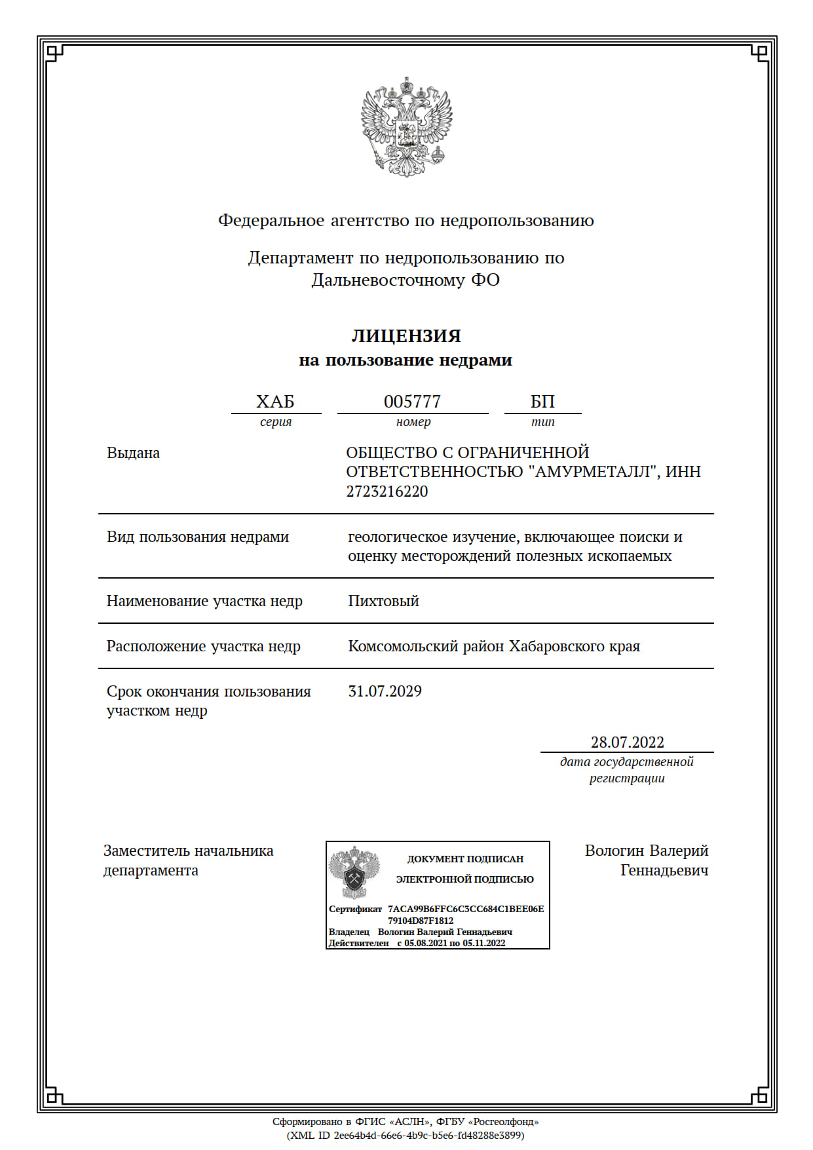

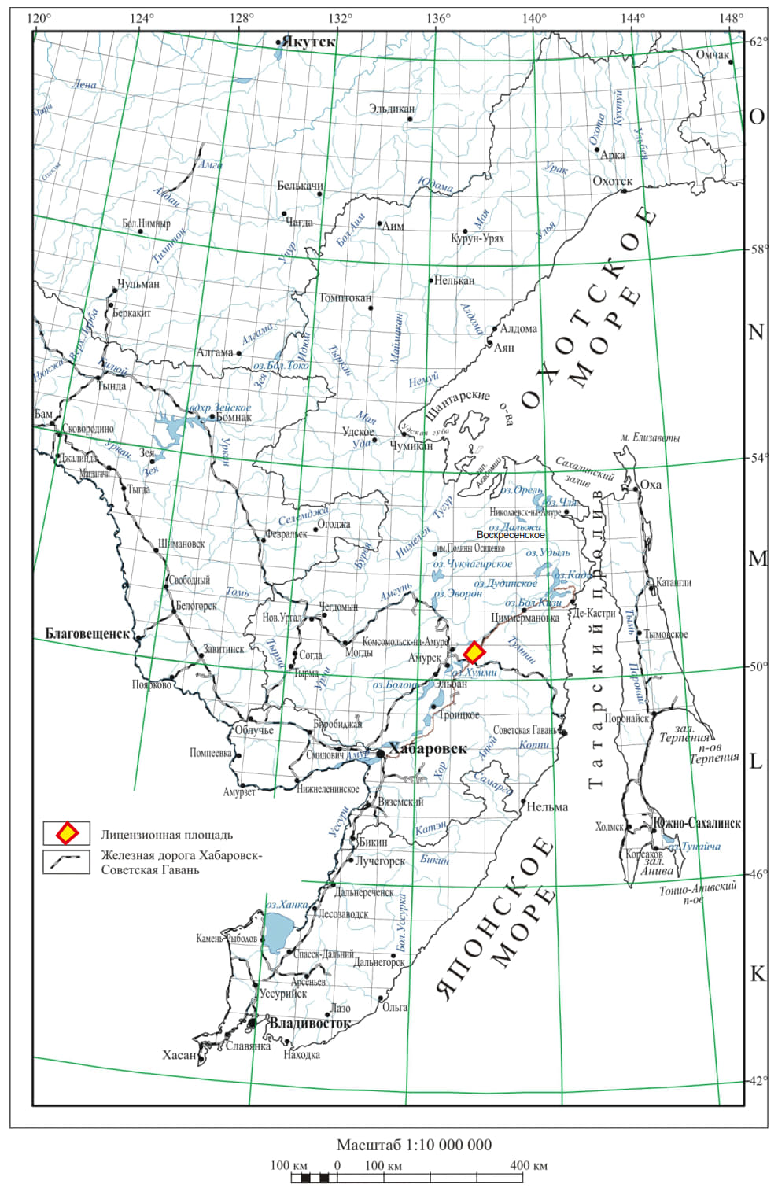
Рис. 1. Обзорная карта района работ, масштаб 1:10 000 000

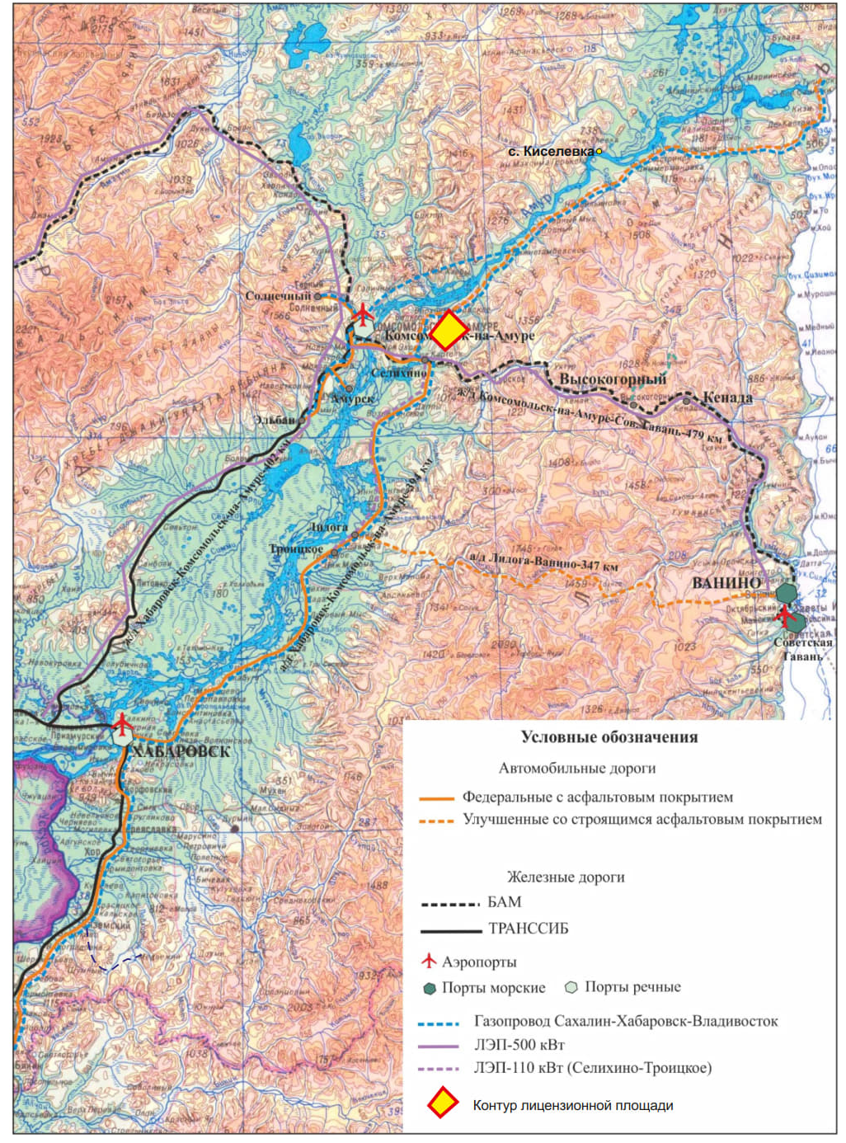
Рис. 2. Карта инфраструктуры центральной и южной части Хабаровского края,
масштаб 1:1 000 000

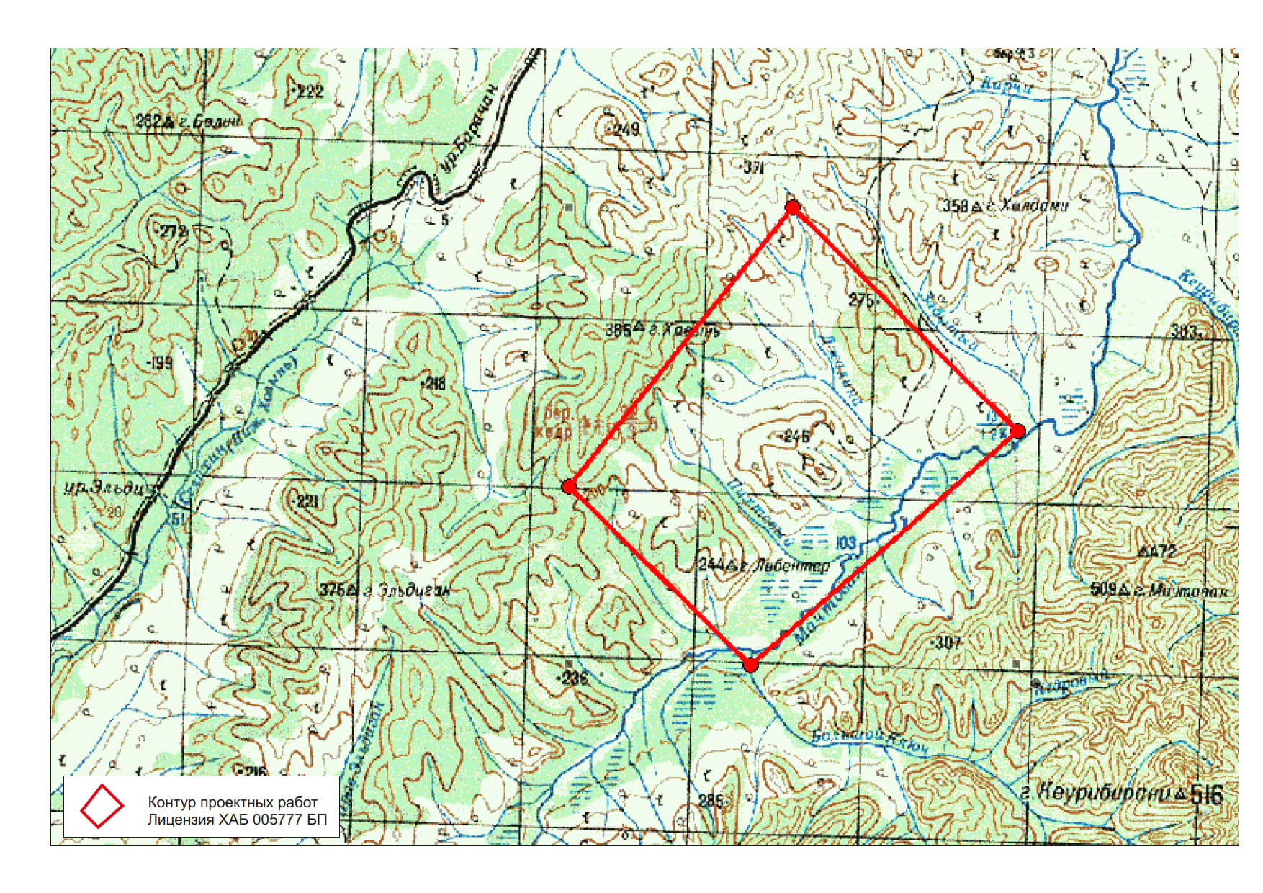
Рис. 3. Схема расположения участка. Масштаб 1:100 000
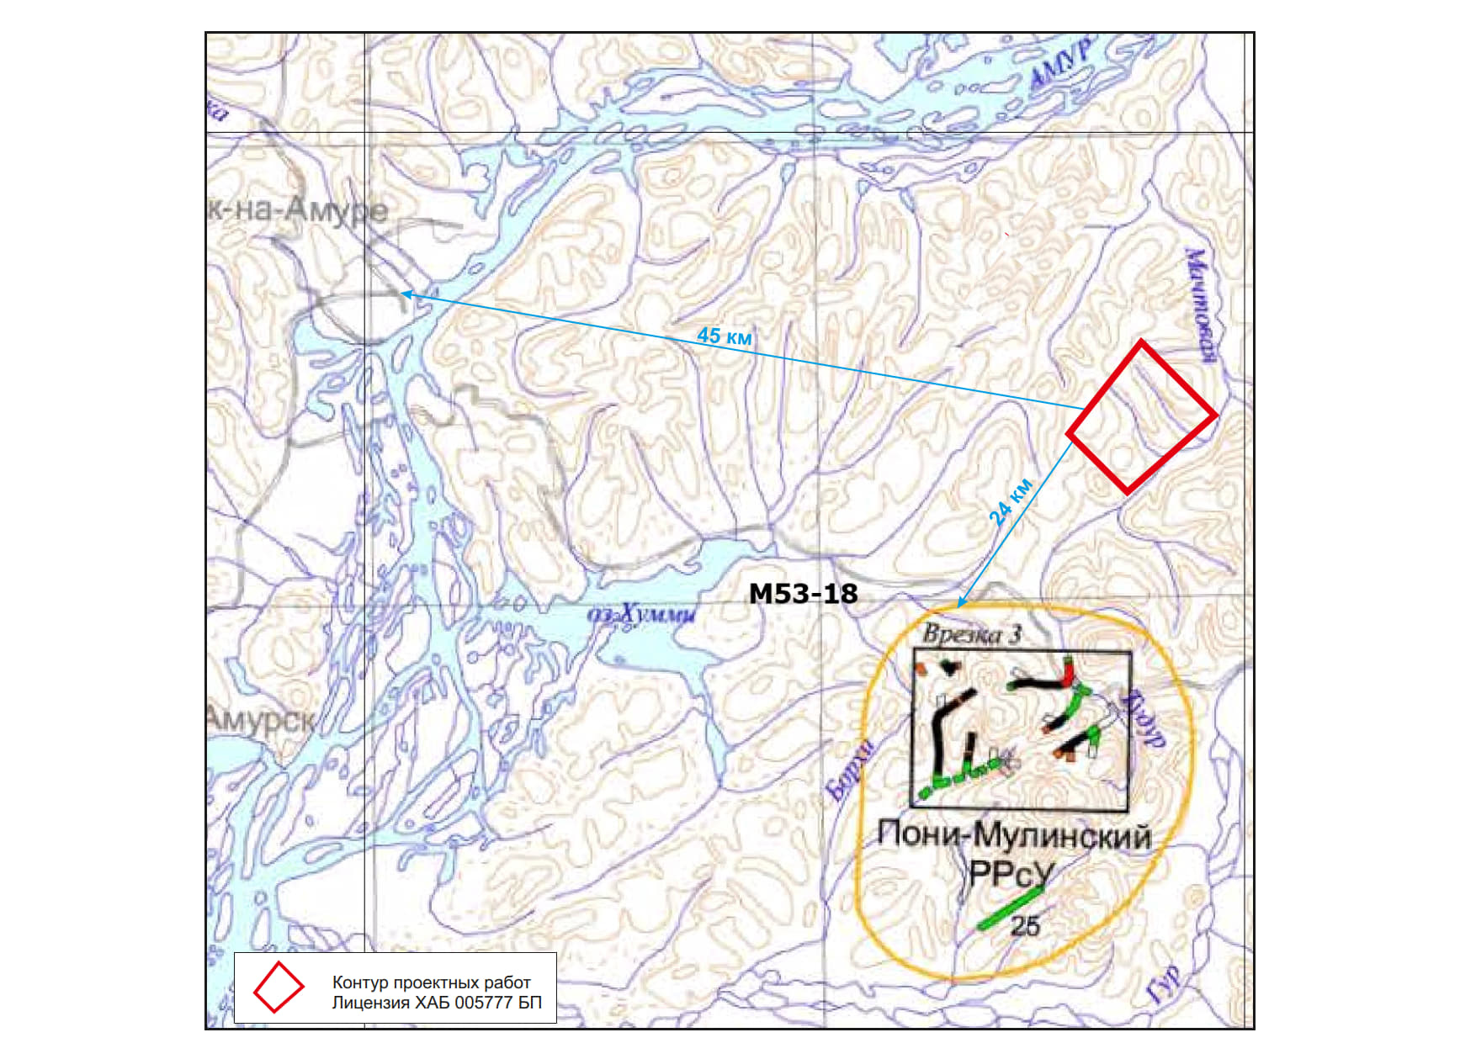
Рис. 4. Схема минерагенического районирования. Масштаб 1:500 000
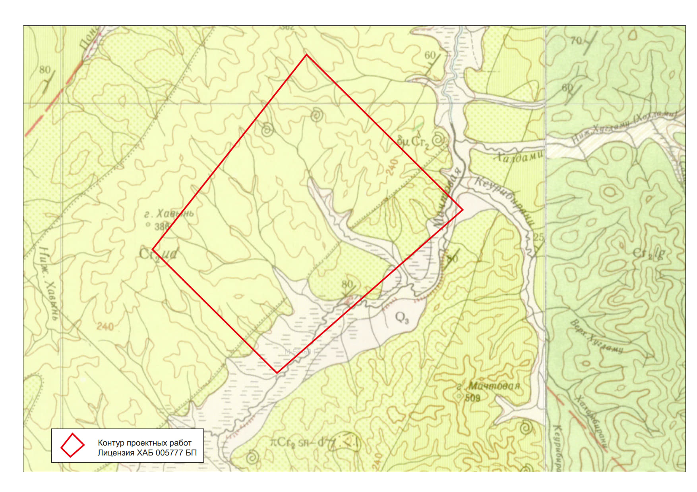
Рис. 5. Фрагмент геологической карты масштаба 1:200 000 (1962 г.)

